 |  |  |  |  |  |  | Ci 1 L’organisation de la maintenance  Ci 4 Les mesures et les contrôles  T4.1 Prendre en charge le véhicule  T4.2 Restituer le véhicule  T1.1 Effectuer les contrôles définis par la procédure  Risques électriques sur les véhicules hybride et électrique | TP 6M
 |  |  |  |  |  |  |  |  | Seconde
 |  |  |  |  |  |  |  |  | Première
 |  |  |  |  |  |  |  | X | Terminale
X | Formative |  |  | Sommative |  |  |  | Baccalauréat Professionnel
 |  |  | Apprentissage |  |  |  |  | Temps alloué : 2h00
X | Application |  |  | Validation |  |  |  | Durée du TP : ………...
Nom : …………………………………. Prénom : ………..…………………. Date : ……………………
I Mise en situation :
Observation client : « La trappe de charge ne se referme plus ».
Diagnostic réceptionnaire : après vérification, le kit faisceau trappe de recharge doit être remplacé.
Travail demandé : Préparer l’intervention de dépose du kit faisceau trappe de recharge. Vérifier votre mise en sécurité, celle des personnes environnantes et celle de la zone de travail, véhicule inclus.
II Vous disposez de :

- Un véhicule de type Renault Zoé ou
- Une documentation technique : - Le manuel de réparation constructeur

- Logiciels de données techniques Dialogys ou
- Matériels spécifiques : - EPI, EPC, balisage et signalisation spécifiques
- Vérificateur d’absence de tension (VAT)
- Prérequis : - Sensibilisation aux risques électriques
- Savoirs S 1.2 / S 1.3 / S 2.3 / S3.3 et les savoirs complémentaires
- Identification des affichages et des équipements spécifiques
- Précautions :
- N’intervenir dans le compartiment moteur qu’en présence du chargé de travaux (le professeur)
Objectifs : Suivre une procédure d’intervention d’ordre électrique d’un niveau
B1VL sur un véhicule hybride ou électrique.

III Vous développez :

des Savoirs et Savoir–faire | Performances | Niveaux
des Savoirs et Savoir–faire | Performances | 1 | 2 | 3 | 4
C112 Collecter les données  techniques et règlementaires | - Les données techniques et règlementaires sont connues Q1 - Q2 - Q3 - Q5 - Q10 - Q11 - Q15 - Q17
C121 Rendre compte de son  intervention sur VE ou VH | - Le langage est adapté et les documents de suivi sont renseignés sans erreur ni omission Q18
C212 Identifier les étapes de l’intervention | - Les différentes étapes sont repérées sans omission Q4 - Q7 - Q8 - Q14
C331 Effectuer les contrôles, les  vérifications de sécurité | - Les conditions et méthodes de contrôles assure la sécurité de l’intervention Q5 - Q6 - Q12 - Q13

Document Réponse ( 1 ) intervention sur un véhicule électrique ou hybride

I Rechercher les informations d’identification du véhicule électrique ou hybride
Marque et type de véhicule
Tension du pack batterie de traction
Type de ou des moteurs électriques
Type de ou des moteurs thermiques
Code VIN du véhicule
Date de la 1ère immatriculation

II Qu’est-ce que la consignation d’un véhicule électrique VE ou VH
- …………………………………………………………………………………………………………………………………………………………………….

III En tant qu’exécutant électricien qui m’autorise à rentrer dans la zone d’intervention ?
- …………………………………………………………………………………………………………………………………………………………………….

IV Que dois-je faire en premier en tant qu’exécutant électricien ?
- Observer …………………………………………………………………………………………………………………………………………………….
- Lire …………………………………………………………………………………………………………………………………………………………….
- Vérifier ……………………………………………………………………………………………………………………………………………………….
…………………………………………………………………………………………………………………………………………………………………….


V Que signifie EPC et ECS ?
- EPC : …………………………………………………………………………………………………
- ECS : …………………………………………………………………………………………………
5.1 Identifier les EPC et ECS présent sur la zone de travail
- Le balisage : …………………………………………………………………………………………………
- La signalétique : …………………………………………………………………………………………………………………………
…………………………………………………………………………………………………………………………
…………………………………………………………………………………………………………………………
- Les documents officiels : ……………………………………………………………………………………………………..……

Document Réponse ( 2 ) intervention sur un véhicule électrique ou hybride

VI Confirmez-vous que le pack batteries est bien isolé du reste du véhicule ? (cocher après vérification)
A) Vérification de l’affichage de panneaux sur le pare-brise sur le volant
B) Vérification de la feuille de consignation sur le pare-brise
C) Vérification que le cadenas et son cache se trouve à la place du coupe-circuit
D) Vérification que le coupe-circuit se situe dans la boîte prévue à cet effet

Le véhicule est-il bien consigné, la source de courant est-elle isolé au niveau du pack batterie : Non Oui .

VII Classer dans l’ordre la suite logique des actions que vous devez respecter (mettre un numéro dans les bulles)
- Rendre compte de l’intervention effectuée
- Attendre l’ordre du chargé de travaux pour entrer dans la zone de travail
- Effectuer l’opération de dépose du faisceau de trappe après contrôle du chargé de travaux
- Suivre et respecter les consignes du chargé de travaux pour effectuer l’opération
- Décomposer l’opération en phases élémentaires (lecture des instructions, vérification de la zone
et de la consignation du véhicule)
- Analyser les risques électriques
- Libérer la zone de travail
- Aviser le chargé de travaux de la fin de l’opération

VIII Entourer les obligations que vous avez respectées jusqu’à ce stade de l’intervention

Lire les instructions
Obligations effectuées :

Porter un masque
Porter des gants
Porter des bottes isolantes
Porter une tenue de travail

Déconnecter du secteur
Consigner
Sécuriser

Obligations vérifiée :
Le véhicule est :

Document Réponse ( 3 ) intervention sur un véhicule électrique ou hybride

Document Réponse ( 3 ) intervention sur un véhicule électrique ou hybride

INCLUDEPICTURE "http://www.t2c.fr/sites/www.t2c.fr/files/Pictos/Pictogramme-attention_zoom_colorbox.jpg" \* MERGEFORMATINET

IX Appeler le chargé de travaux, pour qu’il vous donne de nouvelles consignes

X Que veut dire EPI ?
- …………………………………………………………………………………………………………………………………………………………………….

XI Quels EPI doit porter le chargé de consignation pour vérifier l’absence de tension dans le compartiment moteur ?
- …………………………………………………………………………………………………………………………………………………………………….
…………………………………………………………………………………………………………………………………………………………………….

XII Entourer les EPI que le chargé de consignation doit porter pour vérifier une absence de tension
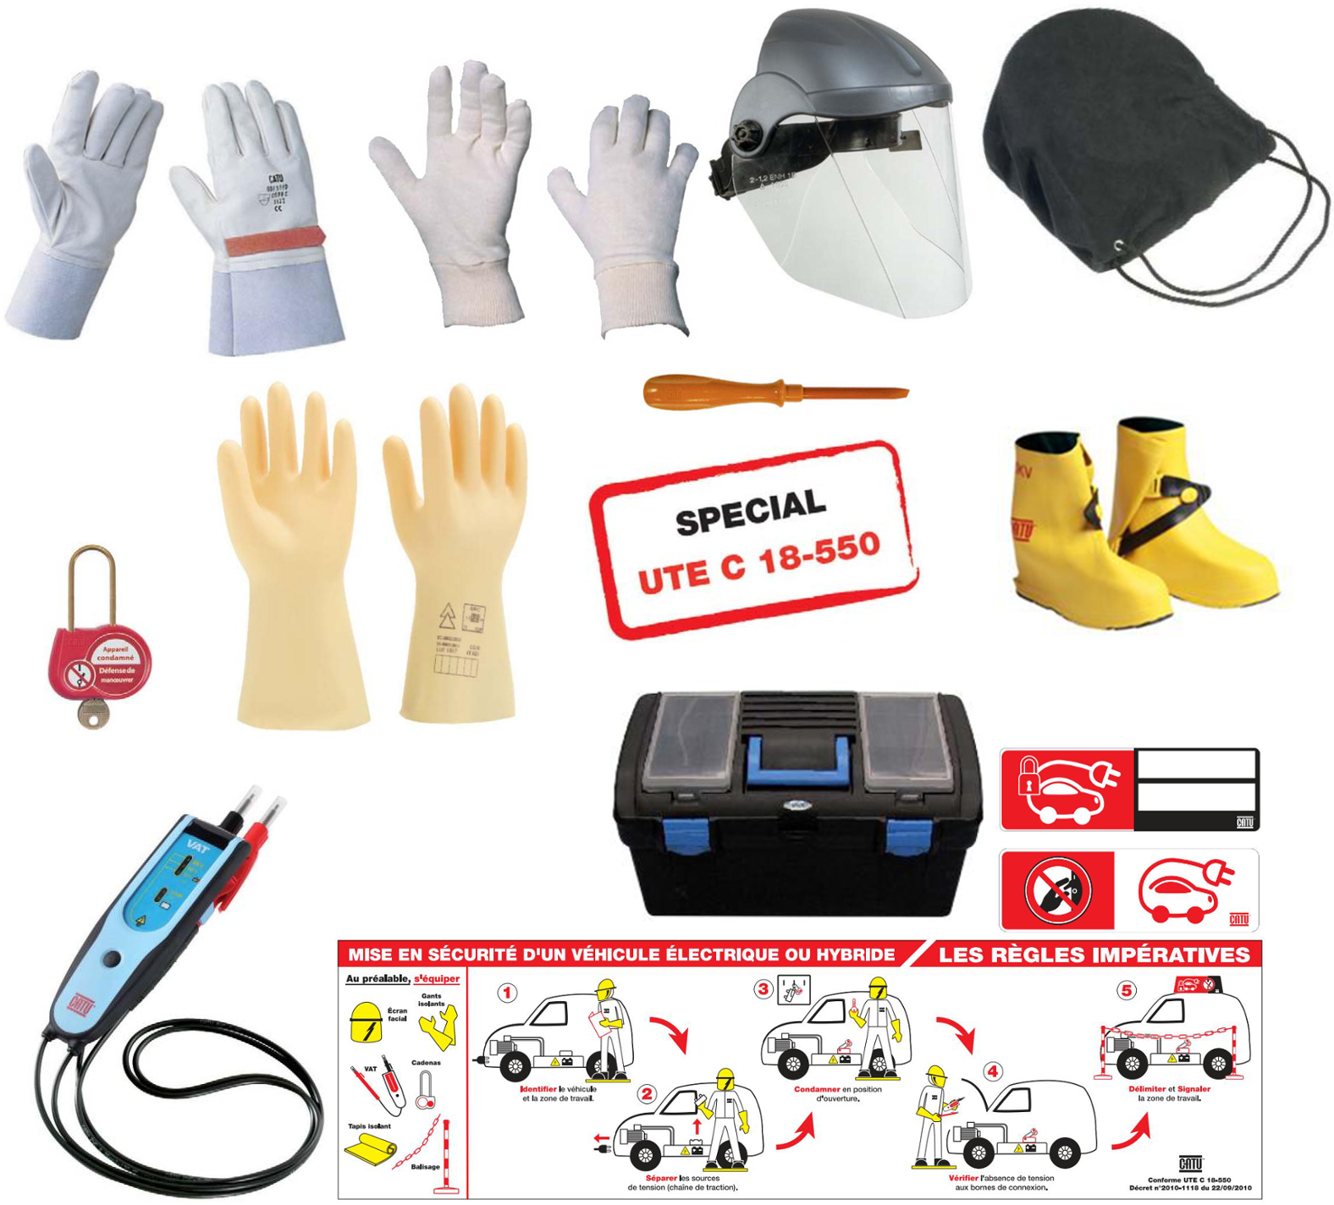

Paire de sous-gants
Paire de gants isolants
de classe 0
Paire de sur-gants
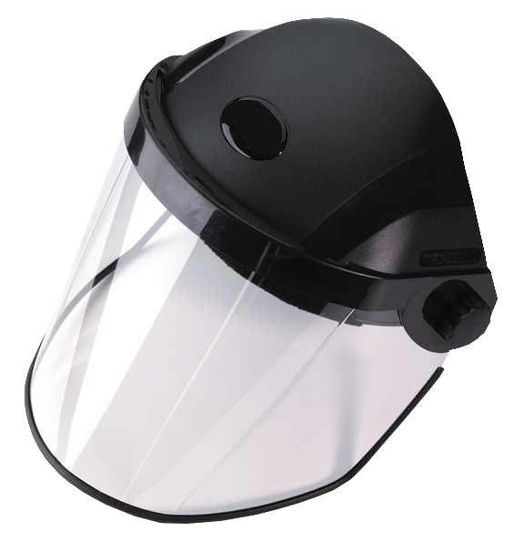


Écran facial
Paire de sur-chaussures isolantes

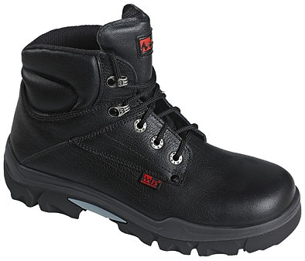

Gants de protection chimique en nitrile

Aux normes UTE C 18-550
Lunettes masque
Chaussures de sécurité isolantes

XIII Après vérification des EPI, quelles sont vos conclusions sur l’état des protections ?
- …………………………………………………………………………………………………………………………………………………………………….
- …………………………………………………………………………………………………………………………………………………………………….

Document Réponse ( 4 ) intervention sur un véhicule électrique ou hybride

XIV Entourer les obligations que vous avez respectées jusqu’à ce stade de l’intervention
Obligations de vérifier les EPI :
L’état du masque
L’état des gants
L’état des bottes isolantes
L’état de la tenue de travail

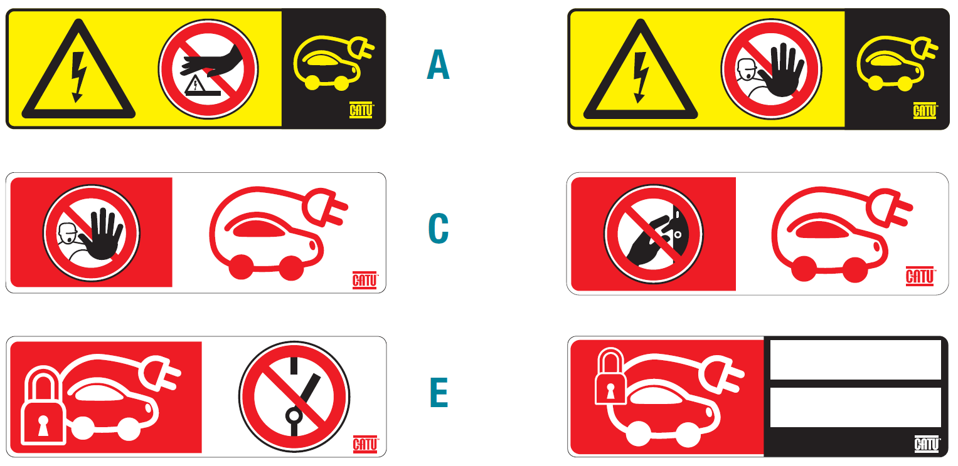
Véhicule consigné
Zone sécurisée
Obligations de vérifier :

XV Quel type d’outils doit être utilisé pour déposer des vis afin d’effectuer une vérification d’absence de tension ?

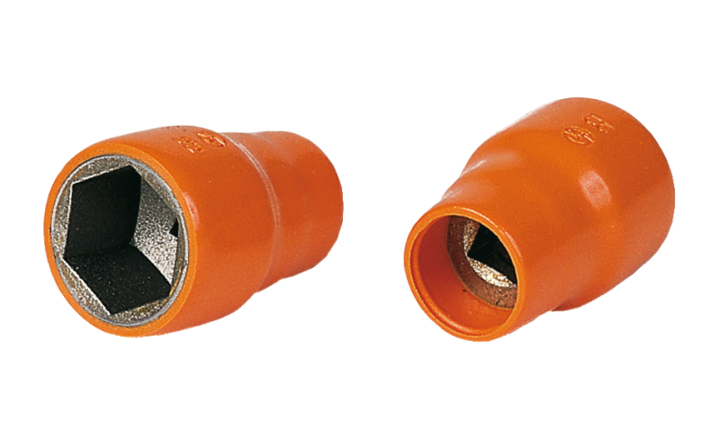
- …………………………………………………………………………………………………………………………………………………………………….
INCLUDEPICTURE "http://www.capiotec.fr/218-thickbox_default/tournevis-a-lame-decolletee-pour-vis-a-tete-fendue.jpg" \* MERGEFORMATINET

INCLUDEPICTURE "http://www.t2c.fr/sites/www.t2c.fr/files/Pictos/Pictogramme-attention_zoom_colorbox.jpg" \* MERGEFORMATINET

XVI Appeler le chargé de travaux pour qu’il vérifie l’absence de tension

XVII Qui vous donne l’habilitation de travailler sur un véhicule électrique ?
- ……………………………………………………….. m’autorise à travailler dans les ateliers en tant qu’exécutant électricien.

XVIII En dix lignes, faîtes votre compte-rendu d’intervention sur VE ou VH ?
- …………………………………………………………………………………………………………………………………………………………………….
…………………………………………………………………………………………………………………………………………………………………….
…………………………………………………………………………………………………………………………………………………………………….
…………………………………………………………………………………………………………………………………………………………………….
…………………………………………………………………………………………………………………………………………………………………….
…………………………………………………………………………………………………………………………………………………………………….
…………………………………………………………………………………………………………………………………………………………………….
…………………………………………………………………………………………………………………………………………………………………….
…………………………………………………………………………………………………………………………………………………………………….
…………………………………………………………………………………………………………………………………………………………………….
Document Ressource ( 1 ) intervention sur un véhicule électrique ou hybride

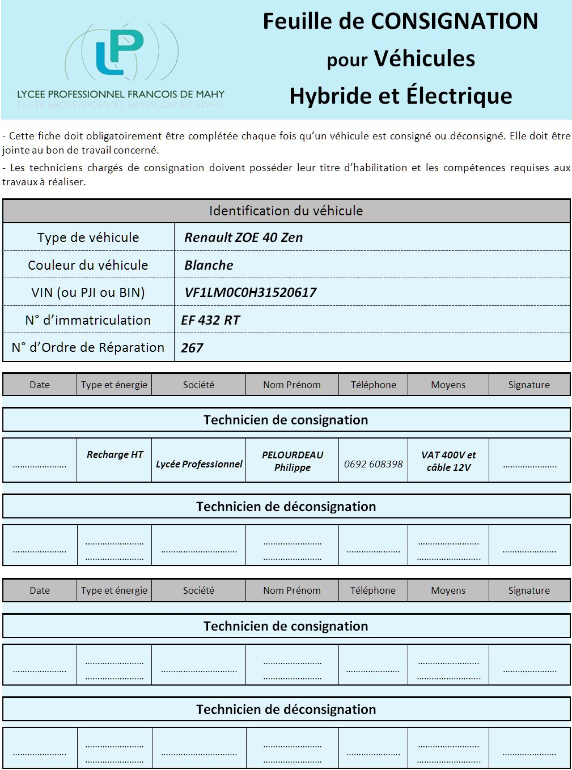
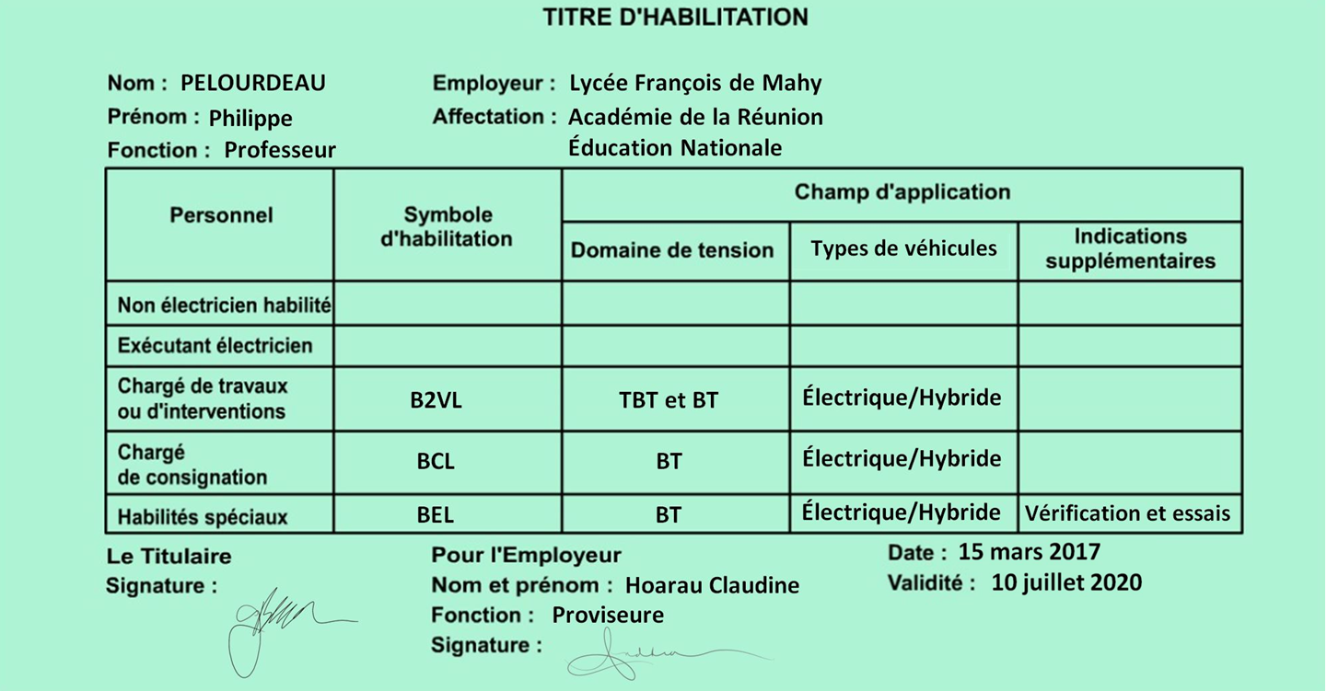
Titre d’habilitation
Feuille de consignation des véhicules électriques ou hybrides

